简 报
第二期
立足岗位，体现“三高”，发挥党员先锋模范作用
中共田林二中支部 2007年8月23日星期四

王书记的报告内容丰富，思路清晰，让人全面了解了区党教育系统建工作。对于其提出的希望与共勉中的良知，这是每位拥有正义感的人都应该具备的。
——蔡磊
对于昨天的报告感受最深的是关于徐汇教育的“一二三格局”，深刻领悟到党建工作的重要性，深刻理解了凝聚力工程建设的重要性。
——黄永安
王书记报告通过理论的透彻分析和具体的事例使我进一步领悟到凝聚力工程是需要大家共同努力才能达成的，而不是光靠一个人的言行。因此，每位党员需要身先士卒，起到模范先锋作用，宣传党的纲领，动员身边群众一起参与到凝聚力工程的建设中去。
——许美英
作为一名党员，应该自觉地为教育事业的发展出一份力，尽一份责。
——甘永川

通过学习贯彻胡锦涛同志重要讲话，深切感受到进一步提高思想理论素质、提高运用理论来解决改革和发展中遇到的新矛盾、新问题的能力的紧迫性。我们要牢固树立正确的世界观、人生观、价值观、在复杂纷纭的社会变革中始终保持清醒头脑，以共产党员的标准严格要求自己的言行。
——刘立明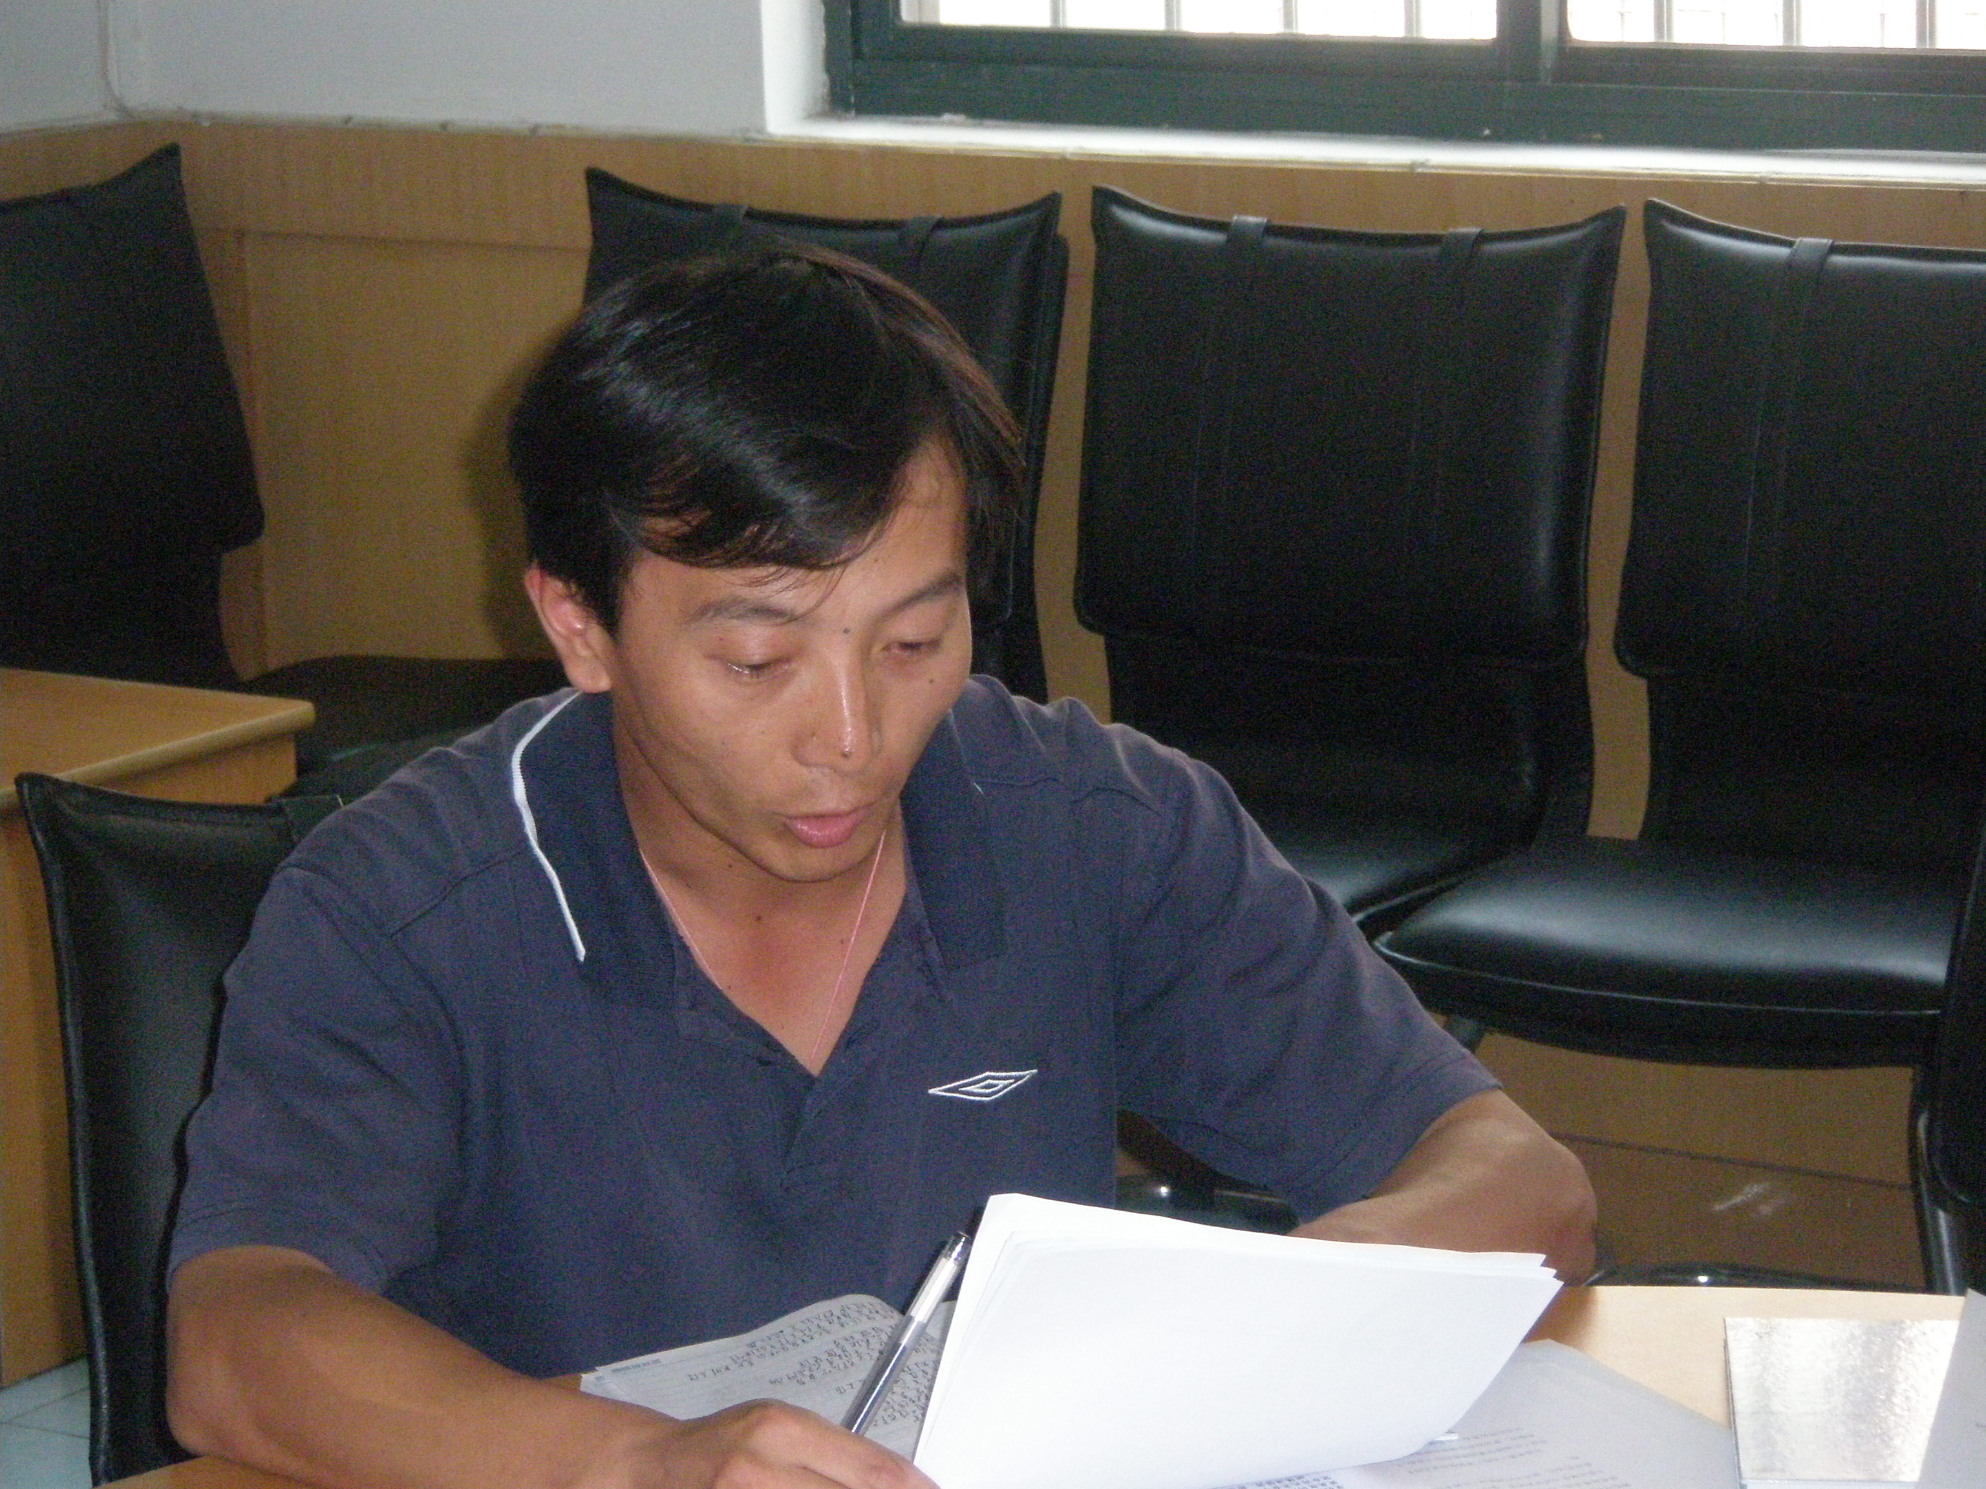

80年代的改革开放后，社会上出现了一些腐败问题，但十六大以来，胡锦涛主席更注重反腐工作的开展，制定了一系列防腐的方针和政策，加强力度，从严治党，使百姓们拍手称快。群众对党的满意度不断提升，更能深入民心，顺应民意。
——孙晴
从胡锦涛主席的“6.25”讲话到昨天的王书记的报告，我进行了深入的思考，觉得党员要多为群众考虑，多为群众办事。通过自身的努力，共同构建和谐社会。
——蒋美新
在工作中，要体现作为一名党员的“三高”，就要发挥教育教学中的示范引领作用。作为教师党员，要做到教书育人和立德树人，处处做到以学生为本。
——汪纳新

8月23日上午，田二全体党员又聚集一堂，继续进行集中学习，郭书记先对昨天的学习情况进行了小结，对大家的学习态度给予了肯定，同时，也布置了今天的学习内容。
学习快报
首先，大家讨论交流王纪远书记《徐汇区党建工作的概述》的报告。大家为王书记的深厚的理论功底和他的远见卓识所叹服。长达3小时的报告，王书记一气呵成，大家为他对徐汇教育党建工作的激情所感动。结合自己的具体工作和岗位，党员们纷纷畅谈了自己对报告内容的理解以及报告对自己的启发。王书记的报告给了同志们更丰富的理论知识和宝贵的学习材料，更让大家深知理论学习的重要性。
在讨论之后进行的第二个环节是四位老师领读《胡锦涛在中央党校发表重要讲话》和社论《以党的建设的新成就迎接党的十七大》。许美英老师首先向大家介绍了“讲话”的背景，她说这是胡书记给中央党校的干部们的讲话，对我们这些基层的党员教师同样存在非常有益的启发，然后她主要解读了“讲话”中胡书记的“七个强调”和“四个坚定不移”，并且联系了上海的现实谈了自己的学习体会。宋华珍老师主要从“讲话”的“四个谈到”和“五个指出”对全文进行了解读，她也发表了自己学习的体会和想法，思路清晰，见解独到，让与会老师受益匪浅。蔡磊老师领读了人民日报社论《以党的建设的新成就迎接党的十七大》，他提炼出文章有一条主线，两个重点，四项建设和一场斗争，然后进行了具体的解读；童丽老师从文章的段落和条理上再次归纳整理了社论的主要内容和主旨，并且补充了当前党建工作在思想、政治、组织和作风方面建设的伟大成就，表明要从我做起，遵循“四个一定要”和“三个始终”，用实际工作和业绩来迎接党的十七大胜利召开。
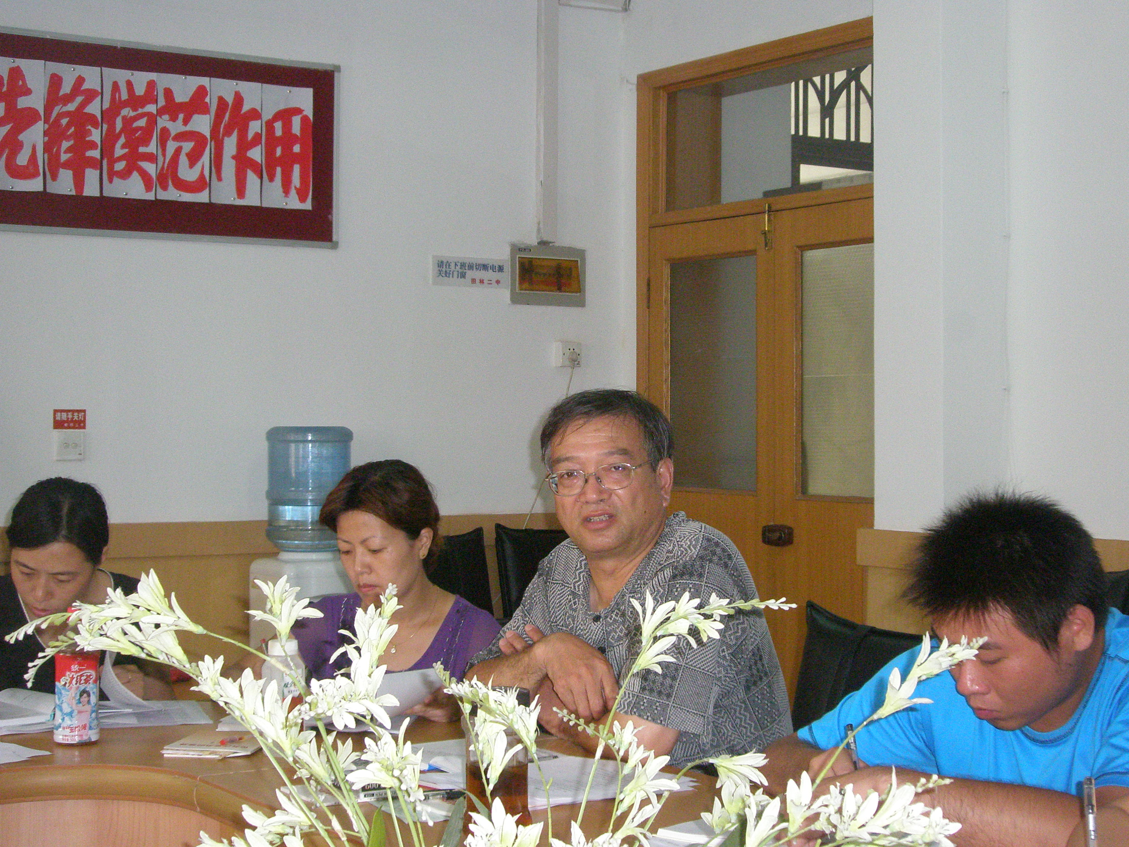与会同志在通读、精读和领读的学习之后，纷纷谈了自己的感受，有的老师说作为党员教师要根据学校的情况，用自己的行动，积极推进学校的发展；有的老师也揭露了社会的一些不良现象，但他说这些都是我们党我们国家在前进过程中不可避免的，我们应该相信党，树立信心；有的谈了工作；有的表明了态度。老师们在学习，学习，再学习中不断地成长进步。

编委：何耀华、王卫珍、郭玮、童丽、沈巍炜；摄影：甘永川

